Паранчич Михайло Юрійович,
студент 4 курсу,
Сопронюк Тетяна Миколаївна,
кандидат фіз.-мат. наук, доцент
Чернівецький національний університет
імені Юрія Федьковича, м. Чернівці, Україна
ORCID: 0000-0002-7031-9880

НАВЧАЛЬНИЙ ТРЕНАЖЕР ДЛЯ ОПЕРАЦІЙ З НЕДЕТЕРМІНОВАНИМИ СКІНЧЕННИМИ АВТОМАТАМИ
У сучасних умовах розвитку комп’ютерних технологій дедалі більшої актуальності набувають питання автоматизації процесів навчання теоретичним дисциплінам, зокрема теорії автоматів. Недетерміновані скінченні автомати (НСА) є важливим класом моделей у теорії формальних мов і автоматів [1-3], що знаходять застосування в розпізнаванні мов, компіляції програм [2], аналізі складних систем тощо.
Задача створення навчального тренажера для операцій з НСА набуває особливої актуальності з огляду на потребу забезпечення якісного та інтерактивного процесу навчання. Такий тренажер дозволяє інтерактивно працювати з автоматами, розв'язувати задачі та отримувати необхідні навички для розуміння та проектування систем, що використовують автомати.
Ця робота присвячена створенню навчального тренажера для операцій із недетермінованими скінченними автоматами. Основна мета роботи — забезпечити дослідників інструментом, який дозволить глибше зрозуміти принципи роботи недетермінованих скінченних автоматів (НСА), а також навчитися виконувати основні операції з ними, такі як конкатенація, альтернатива та ітерація.
У роботі розроблено програмне забезпечення, яке забезпечує:
- зручне середовище для побудови та візуалізації НСА;
- виконання основних операцій із НСА;
- можливість інтерактивного навчання шляхом покрокового пояснення виконаних операцій із НСА.
При створенні проєкту використовувались такі технології:
- Graphviz – набір інструментів для візуалізації графів, який використовує мову опису графів DOT. Він дозволяє створювати, обробляти та візуалізувати орієнтовані й неорієнтовані графи у вигляді зображень або інтерактивних схем;
- nlohmann/json – бібліотека для роботи з JSON у C++. Вона надає зручний інтерфейс для парсингу, серіалізації та маніпулювання JSON-об'єктами;
- Visual C++ (VC++) – середовище розробки C++ від Microsoft, що надає розширені можливості керування пам’яттю, зокрема автоматичне керування ресурсами через смарт-вказівники та оптимізований відлагоджувач для виявлення витоків пам’яті.

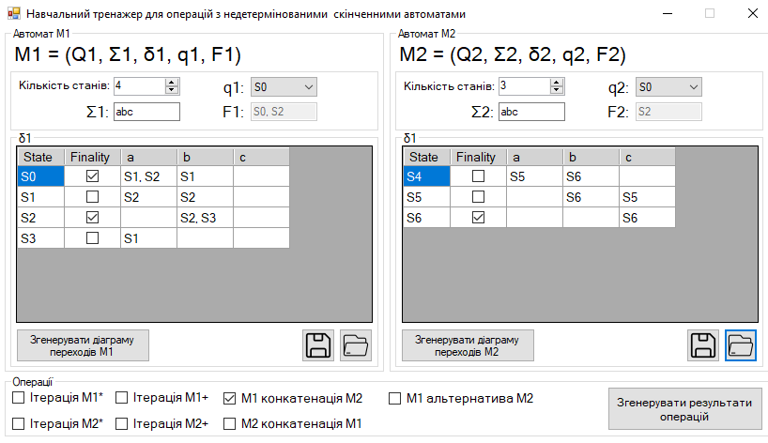
Рис. 1 – Введення автоматів M1 і M2

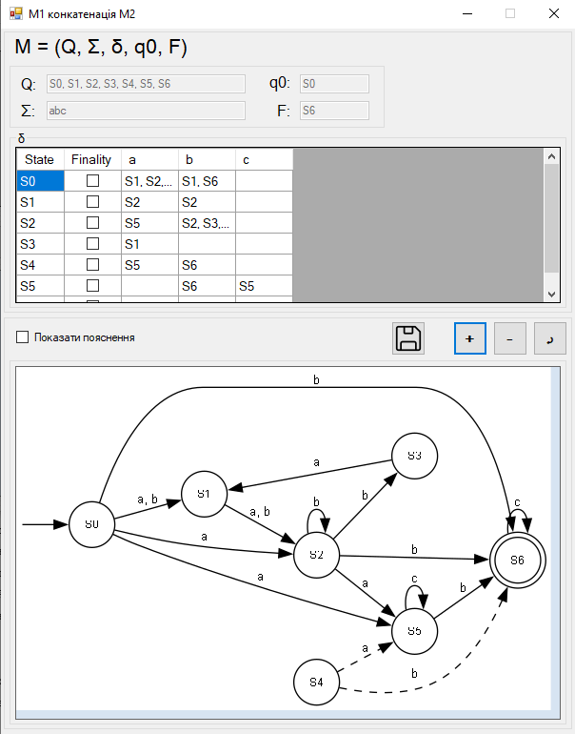
Рис. 2 – Конкатенація автоматів M1 і M2

Отриманий навчальний тренажер знайде широке практичне застосування в освітньому процесі, зокрема в курсах, пов’язаних із теорією автоматів, формальними мовами та комп’ютерними науками. Він надасть можливість не лише ознайомитися з основними принципами роботи з недетермінованими скінченними автоматами, а й застосовувати ці знання на практиці, виконуючи різноманітні операції. Завдяки інтерактивному підходу до навчання, можна ефективніше засвоювати теоретичний матеріал, краще розуміти алгоритми обробки автоматів та розвивати навички аналітичного мислення, необхідні для подальшої роботи в галузі програмування та теоретичної інформатики.

Список літератури
- Сопронюк Т.М. Системне програмування. Частина І. Елементи теорії формальних мов: Навчальний посібник у двох частинах. – Чернівці: ЧНУ, 2008. – 84 c.
- Сопронюк, Т. М., Сопронюк, А. Ю., Дробот, А. В. Фази побудови мовного процесора для платформи .NET. Буковинський математичний журнал, 2023, Т.11, No2, С. 71–84. [Електронний ресурс]. Режим доступу: https://doi.org/10.31861/bmj2023.02.07]
- Lawson M. V. Finite Automata. – Edinburgh: Heriot-Watt University, 2009. 250 p.

